ИСиТ 2 курс 2 группа Марушко Тимофей
Вариант 6
Лабораторная работа 7 Сетевые модели
Цель работы: приобретение навыков сетевого планирования и составления сетевых графиков, приобретение опыта нахождения критического пути.
Теоретические сведения:
Сетевое планирование – метод управления проектами, основанный на представлении проекта в виде ориентированного графа, где вершины – события, а дуги – операции с временными весами.
Цель – определить критический путь, то есть последовательность операций с наибольшей суммарной длительностью, которая и определяет минимальное время завершения проекта.
Основные понятия
Термин | Определение
Сетевая модель | Ориентированный граф G=(V,E), где V – события, E – операции (дуги) с весом t
Событие | Момент времени: завершение одних операций и начало следующих (вершина графа)
Операция | Работа, требующая времени и ресурсов (дуга графа с весом t)
Критический путь | Максимальный путь в графе от исходного до завершающего события
T_р(i) | Раннее время наступления события i – самый ранний момент когда событие может произойти
T_п(i) | Позднее время наступления события i – самый поздний допустимый момент без задержки проекта
R(i) | Резерв времени события: R(i) = T_п(i) − T_р(i); у критических событий R = 0
Виды событий
Вид события | Описание
Исходное | Начальное событие, не имеет входящих дуг (одно на граф)
Завершающее | Конечное событие, не имеет исходящих дуг (одно на граф)
Промежуточное | Все остальные – имеют и входящие, и исходящие дуги
Виды операций
Вид операции | Описание | Обозначение
Действительная | Реальная работа, требует времени и ресурсов | Сплошная стрелка с весом t > 0
Фиктивная | Логическая зависимость, не требует ресурсов | Пунктирная стрелка, t = 0
Ожидание | Пауза без работы (например, ожидание поставки) | Стрелка с t > 0, но без ресурсов
Формулы расчёта критического пути
Параметр | Формула
Раннее время T_р(j) | T_р(j) = max по всем i: { T_р(i) + t(i,j) }
Позднее время T_п(i) | T_п(i) = min по всем j: { T_п(j) − t(i,j) }
Резерв события | R(i) = T_п(i) − T_р(i)
Критическое событие | R(i) = 0
Длина критического пути | Сумма t всех операций на пути с R=0
Задание для выполнения:
Лабораторная работа базируется на исследовании различных тематик в проектировании программных продуктов, составлении сетевых графиков для разных тем, нахождении критических путей в составленных графиках. Каждый проект принять условным или обобщенным, но допустимо делать упор на конкретные примеры.
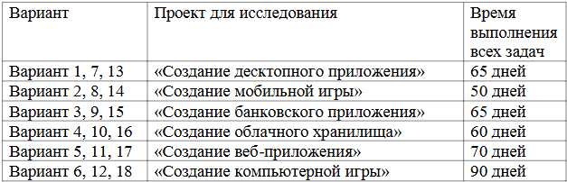

Задание 1. Структурное планирование.
Подумайте и выделите в проекте, согласно вашему варианту не менее 4 этапов работ. Также разбейте полученные этапы на задачи, их количество в совокупности по этапам должно быть не менее 12. Пример оформления задания смотрите в приложении ниже и в лекционном материале по теме.
Код операции | Наименование операции | Предшествующие операции | t (дней)
I. АНАЛИЗ И ПЛАНИРОВАНИЕ
Z1 | Анализ рынка и конкурентов |  | 5
Z2 | Определение концепции игры | Z1 | 5
Z3 | Составление технического задания | Z2 | 5
II. ПРОЕКТИРОВАНИЕ
Z4 | Проектирование игровой механики | Z3 | 10
Z5 | Проектирование архитектуры кода | Z3 | 8
Z6 | Проектирование базы данных (сохранения) | Z3 | 5
Z7 | Создание прототипа уровней | Z4 | 7
III. РАЗРАБОТКА
Z8 | Разработка игрового движка / ядра | Z5 | 15
Z9 | Разработка системы управления | Z5, Z6 | 10
Z10 | Разработка графики и анимации | Z4, Z5 | 15
Z11 | Разработка звука и музыки | Z4 | 10
Z12 | Интеграция компонентов | Z7, Z8, Z9, Z10, Z11 | 10
IV. ТЕСТИРОВАНИЕ
Z13 | Функциональное тестирование | Z12 | 7
Z14 | Балансировка и игровое тестирование | Z12, Z13 | 8
Z15 | Исправление ошибок | Z13, Z14 | 5
V. ВЫПУСК
Z16 | Подготовка документации | Z12 | 5
Z17 | Сборка финальной версии | Z15, Z16 | 5
Z18 | Публикация и релиз | Z17 | 3
Итого: 18 операций, 5 этапов
Задание 2. Календарное планирование.
Распределите время, отпущенное на ваш проект согласно вариантам, на выделенные вами этапы. Скорректируйте сформулированные вами задачи, если это необходимо.
Этап | Операции | Суммарное время (дней)
I. Анализ и планирование | Z1, Z2, Z3 | 15
II. Проектирование | Z4, Z5, Z6, Z7 | 30
III. Разработка | Z8, Z9, Z10, Z11, Z12 | 60
IV. Тестирование | Z13, Z14, Z15 | 20
V. Выпуск | Z16, Z17, Z18 | 13
Задание 3. Нахождение критического пути.
Согласно составленному перечню задач и распределённому времени составьте сетевой график вашего проекта. Помните о правилах составления графика и вводите фиктивные операции и операции ожидания если это необходимо.
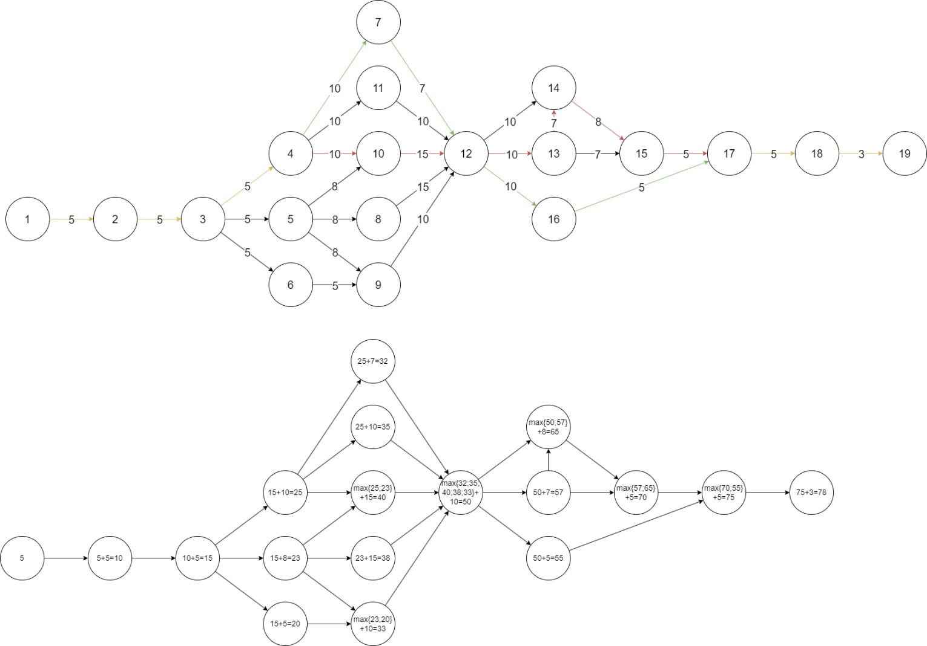
Критический путь: Z1 → Z2 → Z3 → Z4 → Z10 → Z12 → Z13 → Z14 → Z15 → Z17 → Z18
Длина критического пути: 5+5+5+10+15+10+7+8+5+5+3 = 78 дней
Лимит: 90 дней
Резерв проекта: 90 − 78 = 12 дней — проект укладывается в срок.

